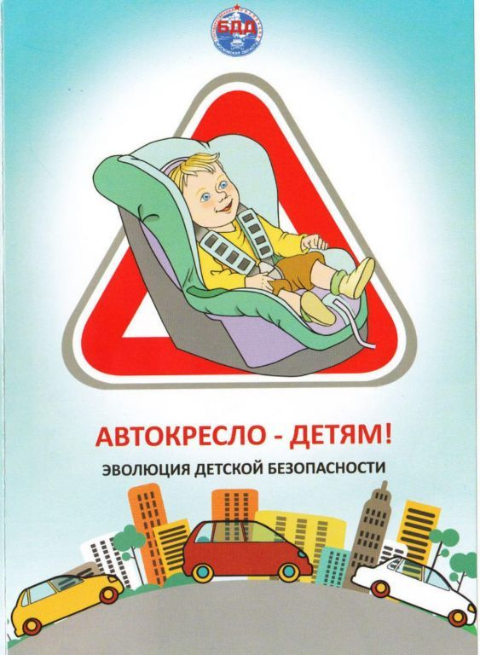
МБДОУ д/с «Росинка» п. Саркела
«Ребенок-Безопасный пассажир»
В период с 29 октября по 11 ноября 2023 года воспитанники и родители МБДОУ д/с «Росинка» п. Саркела участвовали в широкомасштабной Акции «Ребенок-Безопасный пассажир» Главной целью мероприятия явилось привлечение внимания родителей к проблеме безопасности детей-пассажиров.
Дети - самые беззащитные участники дорожного движения.
Если с ними что-то случается на дороге, в этом всегда виноваты взрослые. Ребенок в автомобиле самая уязвимая категория пассажиров, поскольку в дорожно-транспортном происшествии дети страдают значительно больше, чем взрослые пассажиры. В рамках Акции с детьми и родителями были проведены мероприятия:

1 | Беседы с родителями
2 | Просмотр мультфильмов с воспитанниками
3 | Выданы памятки и листовки родителям
4 | Размещены информационные плакаты на стендах в каждой группе
5 | Размещены материалы на сайте ДОО в разделе «БЕЗОПАСНОСТЬ»
6 | Размещены материалы в соц. сетях группы МБДОУ д/с «Росинка» п. Саркела

